**Protocol**

**Ernstige**

**Reken-Wiskunde problemen**

**en Dyscalculie**

Inhoud

Inleiding 3

Visie en uitgangspunten 4

Hoe leren kinderen rekenen 5

Effectieve rekenles 6

Ondersteuningsniveaus en stappenplan 8

Een dyscalculieverklaring en dan? 10

Bijlage 1. Afsprakenlijst "Dyscalculieverklaring en aanpassingen in de klas" 11

# Inleiding

Dit protocol is tot stand gekomen aan de hand van het landelijk protocol ERWD (Ernstige Reken- en Wiskundeproblemen en Dyscalculie)

Het doel is het signaleren en voorkomen van problemen met rekenen (preventie) en het bieden van passende effectieve begeleiding wanneer dit nodig is.

Het protocol richt zich op het rekenonderwijs aan alle leerlingen op alle scholen van OPO-R. Het doel van reken- wiskundeonderwijs is functionele gecijferdheid. Om dit doel te behalen moeten we het onderwijs afstemmen op de mogelijkheden van individuele leerlingen. Hierbij gaat het om adequaat handelen door de leerkracht in functionele dagelijkse situaties.

Dit protocol biedt handvatten om het reken- en wiskundeonderwijs op de ontwikkeling van iedere leerling.

# Visie en uitgangspunten

Passend onderwijs is een samenspel tussen leerling, leerstof en leerkracht. Iedere leerling heeft recht op onderwijs dat is afgestemd op zijn of haar behoeftes en mogelijkheden. Naarmate de problemen bij het leren rekenen groter worden, moet het onderwijs nauwkeuriger worden afgestemd op de mogelijkheden en behoeftes van de leerling.

Passend onderwijs begint bij goed onderwijs. In het volgende hoofdstuk is te lezen wat wij bij OPO-R onder een goede rekenles verstaan. De lessen dienen afgestemd te worden op de instructiebehoeftes van de leerlingen. Door goed rekenonderwijs te bieden, proberen we problemen in de ontwikkeling van kinderen op het gebied van rekenen te voorkomen. Waar mogelijk preventie, waar nodig zorg.

Dit protocol biedt handvatten om vroegtijdig reken- en wiskundeproblemen te signaleren en te onderkennen. Het biedt een helder overzicht van de ‘fases’ waarin de leerlingen zich kunnen bevinden wat betreft hun ontwikkeling en welke interventies hierbij door de leerkracht worden gedaan. Per fase kunnen de interventies per school specifiek worden beschreven.

In de praktijk is de grens tussen ernstige rekenen- en wiskundeproblematiek moeilijk te trekken. Alleen met extern onderzoek en een periode van intensieve, deskundige begeleiding kan worden vastgesteld of het gaat om ernstige reken- en wiskundeproblemen of dyscalculie.

# Hoe leren kinderen rekenen

Boswinkel en Moerlands (2002) gebruiken een metafoor om dit duidelijk te maken hoe kinderen leren rekenen. Het topje van de ijsberg wordt zichtbaar doordat er een enorme massa ijs onder de waterspiegel zit, het drijfvermogen genoemd. Het topje van de ijsberg representeert de formele bewerkingen ofwel de kale som. Leerlingen worden hier voornamelijk op getoetst. Maar voordat een leerling de formele bewerkingen beheerst, is er al een heel proces achter de rug waarin de leerlingen de inhoud en betekenis hebben verkend van de getallen waarmee uiteindelijk gerekend gaat worden. Het drijfvermogen wordt gerepresenteerd door dit proces. Als er wordt gekeken naar de tijd die in het onderwijs wordt besteed aan de formele bewerkingen en het drijfvermogen dan wordt er vaak erg veel energie gestoken in het topje van de ijsberg, terwijl er relatief weinig energie in het drijfvermogen wordt gestoken. De leerlijn heeft dus een horizontale en een verticale opbouw

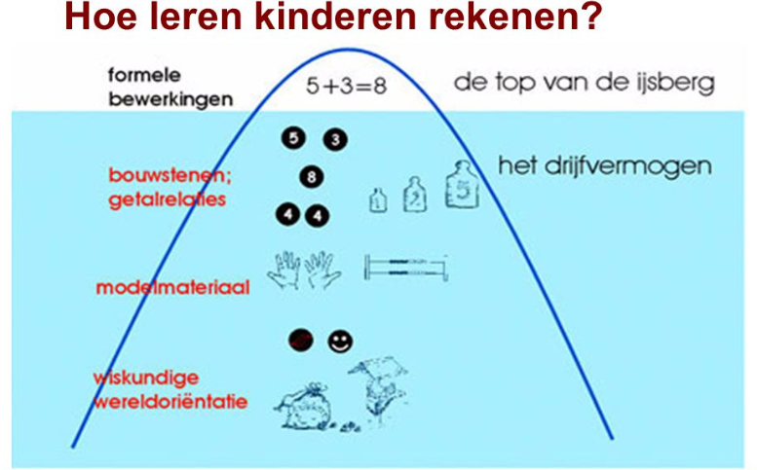

# Effectieve rekenles

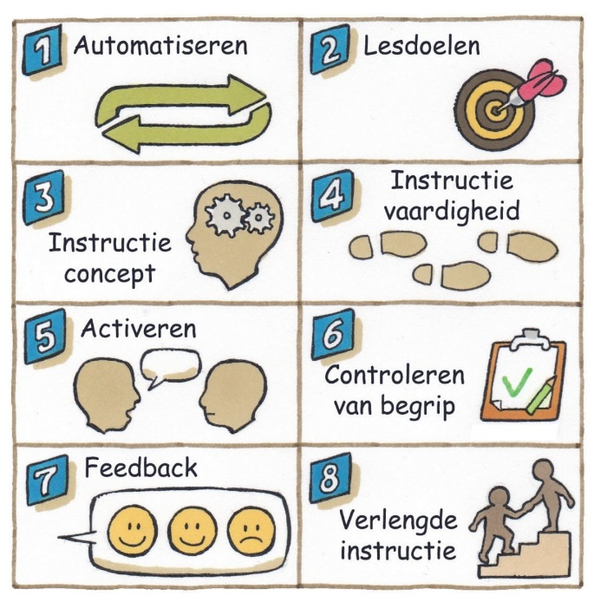Een effectieve rekenles (Marcel Schmeier, 2017) bestaat uit de volgende onderdelen:

*Aanvullingen bij het schema*

1. *Minimaal 20 sommen maken die aansluiten op het lesdoel en reeds aangeboden lesstof*
2. *Lesdoel met een voorbeeldsom op het bord*
3. *Instructie in de IK-WIJ-JULLIE-JIJ fasen*

*6. Controleren via wisbordje: let daarbij op   
 tempo (proces) en goede antwoord (product)*

*7. Feedback op proces*

*8. Verlengde instructie = geen herhaling   
 van instructie. Handelingsmodel   
 wordt gebruikt om leerling effectief   
 het doel te kunnen laten behalen.*

Aan dit protocol is een kijkwijzer rekenen toegevoegd, zodat alle betrokkenen binnen de school (en de stichting) aan dezelfde eisen voldoen om volgens de standaard een zo effectief mogelijke rekenles te geven.   
Zie bijlage1

**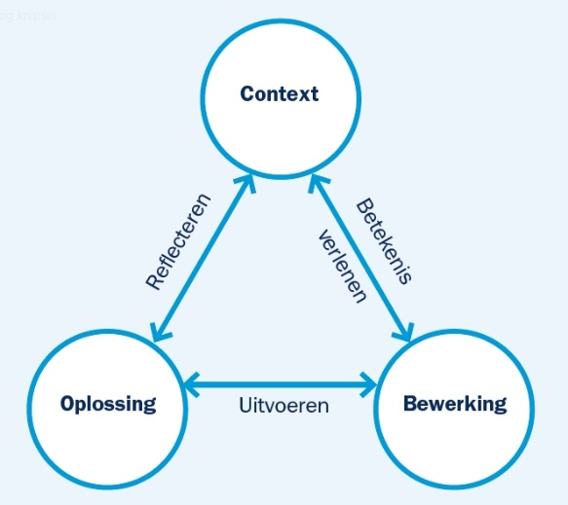***Het rekenproces in de rekenles (Het Drieslagmodel)*Het ultieme doel van rekenwiskunde onderwijs is functionele gecijferdheid: Leerlingen kunnen buiten school en later als volwassenen hun rekenvaardigheid optimaal gebruiken in dagelijkse situaties. Het rekenen in het dagelijks leven is altijd ingebed in een authentieke functionele situatie. Zo’n situatie noemen we de context. Iedereen die met een context geconfronteerd wordt doorloopt altijd drie vaste stappen:

* Betekenis verlenen; het in kaart brengen van de situatie
* Uitvoeren; iets doen, uitrekenen bijvoorbeeld
* Reflecteren; nagaan of het resultaat van onze actie klopt   
   en past bij de situatie.

Dit drieslagmodel biedt niet direct de oplossing voor rekenproblemen, maar helpt de leerkracht wel om zicht te krijgen op de plaats in het proces waar het mis gaat. Bovendien is het mogelijk om het proces te vertalen in denkstappen die de leerling helpen bij het benaderen van een probleem. Die denkstappen kunnen er als volgt uit zien:

Stap 1:   
Wat is het probleem? Wat ga je doen om het probleem op te lossen? Deze vragen leiden tot het plannen van een actie of bewerking.  
Stap 2:   
Wat ga je doen? Wat ga je uitrekenen? Wat doe je eerst? De uitwerking van de gekozen bewerking(en) leiden tot het vinden van een oplossing.  
Stap 3:   
Wat heb je gedaan? Wat betekent deze oplossing binnen de context waarmee je begon? Heb je de bewerking correct uitgevoerd?

De opvatting dat leerlingen het technisch rekenen moeten beheersen om contextproblemen te kunnen oplossen, is geen juiste. In het landelijk protocol ERWD wordt op grond van nieuwe inzichten uitgegaan van het tegenovergestelde: Voor het ontwikkelen van functionele gecijferdheid is het rekenen aan de hand van betekenisvolle contexten essentieel. Praten over contexten en daarop aansluitend berekeningen uitvoeren, leiden tot inzichtelijke procedures. Rekenwiskunde problemen kunnen optreden op elk van de zijden van de driehoek. Maar al te vaak wordt aan een leerling meer oefenstof voorgelegd van een bepaalde technische bewerking, terwijl het probleem zich afspeelt op het gebied van betekenisverlening. Ook het handelingsmodel draagt bij aan het verwerven van begrip en inzicht voor de leerling en de leerkracht.

*Het handelingsmodel*De leerkracht is de cruciale schakel in het proces van leren rekenen. Hij/zij is degene die met de leerlingen de relatie tussen de handelingsniveaus bespreekt en de opdrachten laat uitvoeren op verschillende handelingsniveaus. Doordat de leerkracht voortdurend de leerlingen uitdaagt linken te leggen tussen de niveaus, ervaren de leerlingen dat sommen maken altijd gerelateerd is aan iets dat in de werkelijkheid kan voorkomen. Als de leerlingen de niveaus van het handelingsmodel doorlopen, ontwikkelen zij stapsgewijs rekenwiskundige concepten en procedures. Zij verlenen betekenis aan dagelijkse situaties die om rekenvaardigheid vragen. Bij het leren uit een rekenboek wordt verondersteld dat leerlingen als vanzelf de stap maken van werkelijkheid (niveau 1) al of niet via niveau 2 en 3 naar formele sommen (niveau 4). Dit is echter niet zo vanzelfsprekend. Door interactie en communicatie, het verwoorden en laten verwoorden stuurt de leraar het mentale proces aan en begeleidt hij de leerling van het ene naar het andere niveau.

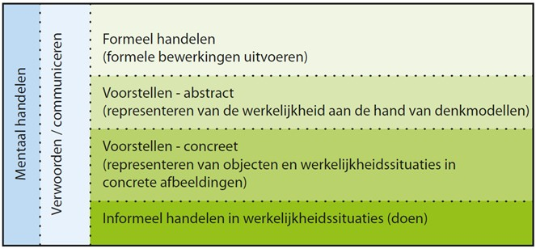

# Ondersteuningsniveaus en stappenplan

Voor de ondersteuning en begeleiding delen we de leerlingen in fases in. De hulp en ondersteuning die geboden wordt, is afhankelijk van de fase waarin de leerling zich bevindt.   
De fases zijn gekoppeld aan de onderwijsarrangementen die geboden worden vanuit de onderwijsplannen. Wanneer een leerling niet (voldoende) vordert, komt de leerling is fase rood waarin verdere stappen buiten het onderwijsaanbod nodig zijn.

|  |  |  |  |
| --- | --- | --- | --- |
| **fase** | **signalering** | **vervolgstap** | **onderwijsarrangement** |
| **GROEN** |  |  |  |
| De leerling ontwikkelt zich gemiddeld of goed en functioneert in de grote groep. | De leerkracht controleert of de beoogde doelen worden behaald. (observatie, toetsing) | Resultaat:  +/0= blijft in groen  -= naar fase geel Resultaat D/E score naar fase geel | basis |
| **GEEL** (maximaal 0,5 jaar) |  |  |  |
| De leerling ervaart geringe reken- en wiskundeproblemen op deelgebieden. | De leerkracht observeert en controleert of de beoogde doelen worden behaald en maakt aantekeningen in het groepsoverzicht op welke onderdelen de leerling extra ondersteuning nodig heeft en wat het resultaat van deze extra ondersteuning is. | De leerkracht betrekt de IB-er of rekenspecialist wanner dit gewenst is.  Resultaat:  += naar fase groen  -/0= naar fase oranje  Resultaat E score naar fase oranje | basis of intensief op deelgebieden |
| **ORANJE** (maximaal 0,5 jaar) |  |  |  |
| De leerling ervaart ernstige rekenen- wiskundeproblemen op enkele of alle deelgebieden. | De leerkracht observeert dagelijks op specifieke onderdelen en houdt zicht op ontwikkeling door aantekeningen te maken in het groepsoverzicht en analyse van toetsen. | De IB-er en/of rekenspecialist is altijd betrokken.  IB-er en/of rekenspecialist neemt NDS af. (Vanaf groep 5/6)  Resultaat:  += naar fase oranje  -/0= naar fase rood  Resultaat E score naar fase rood en bevestiging van de NDS | Intensief  (min. 60 minuten extra rekenbegeleiding per week) |
| **ROOD** |  |  |  |
| De problemen zijn ernstig en hardnekkig. |  | De leerling wordt aangemeld voor extern onderzoek.  De externe onderzoeker verzamelt informatie, doet onderzoek en stelt verslag op. | Zeer intensief  (min. 60 minuten extra rekenbegeleiding per week)  De lesstof en instructie wordt waar nodig aangepast.  Indien nodig wordt de extra begeleiding door een externe deskundige uitgevoerd in afstemming met school. |

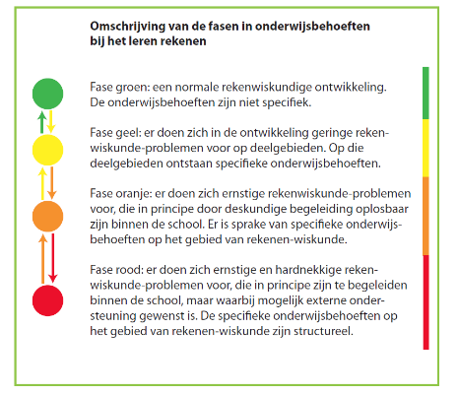

# Een dyscalculieverklaring en dan?

Een kind heeft de diagnose dyscalculie. Als school ga je dan met ouders in gesprek over de faciliteiten die het kind kan ontvangen. Dit wordt ieder schooljaar aan de start van het jaar gedaan. Het wordt vastgelegd in een afspraken kaart (zie bijlage 1). Mogelijke faciliteiten zijn;

* De leerling blijft het onderwijsaanbod vanuit het (zeer) intensieve arrangement volgen.
* Volg de ontwikkeling van het kind bij het aanbieden van rekenonderwijs. Biedt geen nieuwe vaardigheden aan, als de vaardigheid die ervoor hoort nog niet beheerst wordt.
* Neem de tijd om vaardigheden goed in te slijpen. Waak voor het te snel nemen van een volgende stap of voor het nemen van een te grote stap.
* Vaak zullen kinderen met de diagnose dyscalculie voor rekenen op een eigen leerlijn gezet moeten worden.
* Herhaal, herhaal, herhaal.
* Bied verlengde instructie en/of begeleide verwerking.
* Zet sommen in een context.
* Gebruik concreet materiaal.
* Maak ‘het plaatje’ bij de som.
* Laat hulpmiddelen, zoals een tafelkaart gebruiken. (Wanneer dit nodig is).
* Sta een rekenmachine toe als deze het kind helpt verder te laten komen.
* Beloon de inspanning. Spreek waardering uit voor het werk, niet voor de hoeveelheid.
* Laat antwoorden invullen op het blad sommen, laat geen sommen overnemen uit een boek. Dit kost extra inspanning.
* Geef de leerling meer tijd en minder opgaven.
* Zorg dat de leerling met redelijke inspanning succes behaalt.
* Deel taken op in deeltaken. Controleer het werk tussendoor.
* Sta altijd toe kladpapier te gebruiken.
* Neem toetsen eventueel gedeeltelijk mondeling af.
* Neem de toets af die bij het niveau van de leerling hoort. Heeft het kind bijvoorbeeld gewerkt aan de doelen E6, neem dan de E6-toets af.
* Neem de toets af in delen.
* Geef extra tijd voor toetsen
* Lees de toets voor of neem de toets digitaal (voorleesfunctie) af.
* De leerling mag, tijdens een toets, geen rekenmachine of ander hulpmiddel gebruiken, anders is het resultaat niet afzetten tegen de landelijke normering.

Bijlage 1. Afsprakenlijst "Dyscalculieverklaring en aanpassingen in de klas"

Naam leerling :  
Groep:|  
Datum:

|  |  |
| --- | --- |
| **Soort aanpassing** | **Van toepassing op deze leerling in de groep** |
| De leerling blijft het onderwijsaanbod vanuit het (zeer) intensieve arrangement volgen. |  |
| Volg de ontwikkeling van het kind bij het aanbieden van rekenonderwijs. Biedt geen nieuwe vaardigheden aan, als de vaardigheid die ervoor hoort nog niet beheerst wordt. |  |
| Neem de tijd om vaardigheden goed in te slijpen. Waak voor het te snel nemen van een volgende stap of voor het nemen van een te grote stap. |  |
| Vaak zullen kinderen met de diagnose dyscalculie voor rekenen op een eigen leerlijn gezet moeten worden. |  |
| Herhaal, herhaal, herhaal. |  |
| Bied verlengde instructie en/of begeleide verwerking. |  |
| Zet sommen in een context. |  |
| Gebruik concreet materiaal. |  |
| Maak ‘het plaatje’ bij de som. |  |
| Laat hulpmiddelen, zoals een tafelkaart gebruiken.  (Wanneer dit nodig is) | Welke hulpmiddelen? |
| Sta een rekenmachine toe als deze het kind helpt verder te laten komen. |  |
| Beloon de inspanning. Spreek waardering uit voor het werk, niet voor de hoeveelheid. |  |
| Laat antwoorden invullen op het blad sommen, laat geen sommen overnemen uit een boek. Dit kost extra inspanning. |  |
| Geef de leerling meer tijd en minder opgaven. |  |
| Zorg dat de leerling met redelijke inspanning succes behaalt. |  |
| Deel taken op in deeltaken. Controleer het werk tussendoor. |  |
| Sta altijd toe kladpapier te gebruiken. |  |
| Neem toetsen eventueel gedeeltelijk mondeling af. |  |